ANALISIS SEMIOTIKA CHARLES SANDERS PEIRCE PADA REPRESENTASI PERILAKU NEGATIF MASYARAKAT DALAM TAYANGAN IKLAN ROKOK A MILD BUKAN MAIN FULL VERSION 60S

SEMIOTIC ANALYSIS OF CHARLES SANDERS PEIRCE ON THE REPRESENTATION OF NEGATIVE BEHAVIOR OF SOCIETY IN CIGARETTE ADVERTISING A MILD BUKAN MAIN FULL VERSION 60S

Denny Juliansyah¹, Hendra Alfani², Merita Auli³
¹Universitas Baturaja
Jl. Ki Ratu Penghulu No.2301, Karang Sari Baturaja OKU, Indonesia
^{2,3}Universitas Baturaja
Jl. Ki Ratu Penghulu No.2301, Karang Sari Baturaja OKU, Indonesia

¹dennyjuliansyah64@gmail.com; ²hefanila@yahoo.co.id; ³Meritayunizir@gmail.com

Diterima tgl.4 Juli 2021 Direvisi tgl.5 September 2021 Disetujui tgl.5 Desember 2021

ABSTRACT
Cigarette ads a mild bukan main full version 60s duration of 60 seconds has a topic about the phenomenon of bad habits or negative behavior of the community that occurs in the community, where this ad brings a distinctive and authentic feel by taking locations in various corners of Indonesia that are doing various daily activities. The process of filming cigarette ads a mild displays some negative behaviors that exist in the community, such as 8 scenes in the ad. The goal of the study was to find out how negative behavior representations in cigarette ads bukan main full version 60s using Charles Sanders Peirce's semiotical analysis. This study uses qualitative research methods with a focus on semiotics research, and examines the signs on research objects that represent the meaning of negative behavior in scenes in cigarette ads a mild version bukan main full version 60s. In this study, data analysis used Charles Sanders Pierce's semiotic analysis. The analysis put forward by Charles Sanders Peirce focuses on the theory of the triangle of meaning consisting of three main elements, namely signs, objects, and interpretants. Based on the analysis of the results of the study, the representation in cigarette ads a mild is displayed in this ad that is about the negative behavior of people who unwittingly make the people around them feel disturbed and upset. Representation of negative behavior seen in scene 1, scene 2, scene 3, scene 4, scene 5, scene 6, scene 7, scene 8. Among others, using assembled vehicles, using vehicles with excessive loads, blocking the path of others, not caring about the surroundings, and the absence of empathy for others.

Keywords: Cigarette Advertising A Mild, Representation, Negative Behavior, Semiotics

ABSTRAK
Iklan rokok a mild bukan main full version 60s yang berdurasi 60 detik memiliki topik tentang fenomena kebiasaan buruk atau perilaku negatif masyarakat yang terjadi di masyarakat, dimana iklan ini membawa nuansa khas dan otentik dengan mengambil lokasi di berbagai sudut daerah Indonesia yang sedang melakukan berbagai aktivitas sehari-hari. Proses pembuatan film iklan rokok a mild ini menampilkan beberapa perilaku negatif yang ada di masyarakat, seperti 8 scene dalam iklan. Tujuan penelitian ini untuk mengetahui bagaimana representasi perilaku negatif dalam iklan rokok a mild bukan main full version 60s dengan menggunakan analisis semiotika Charles Sanders Peirce. Penelitian ini menggunakan metode penelitian kualitatif dengan fokus pada penelitian semiotika, dan mengkaji tanda-tanda pada objek penelitian yang merepresentasikan makna perilaku negatif dalam scene-scene pada iklan rokok a mild versi bukan main full version 60s. Dalam penelitian ini, analisis data menggunakan analisis semiotika Charles Sanders Pierce. Analisis yang dikemukakan oleh Charles Sanders Peirce berfokus pada teori segitiga makna yang terdiri dari tiga elemen utama, yaitu tanda, objek, dan interpretant. Berdasarkan analisis hasil penelitian, representasi dalam iklan rokok a mild ini ditampilkan dalam iklan ini yaitu tentang perilaku negatif orang yang tanpa disadari membuat masyarakat disekitarnya merasa terganggu dan kesal. Representasi perilaku negatif yang terlihat pada scene 1, scene 2, scene 3, scene 4, scene 5, scene 6, scene 7, scene 8. Antara lain menggunakan kendaraan rakitan, menggunakan kendaraan dengan muatan berlebihan, menghalangi jalan orang lain, tidak peduli dengan keadaan sekitar, dan tidak adanya rasa empati terhadap orang lain.

Kata Kunci : Iklan Rokok A Mild, Representasi, Perilaku Negatif, Semiotika

- PENDAHULUAN
Iklan merupakan suatu bentuk promosi yang bertujuan untuk menjual produk atau jasa kepada masyarakat dan yang paling banyak diminta oleh perusahaan untuk memasarkan suatu produk atau jasa. Biasanya, pengiklan menggunakan media massa sebagai sarana penyampaian informasi mereka. Dalam kegiatan tersebut, media massa memiliki peran penting dan strategis dalam mempengaruhi masyarakat.
Menurut Denis Mc Quail 2009 dalam (Morissan, 2017:1) Media massa memiliki sifat atau karakteristik yang mampu menjangkau massa dalam jumlah besar dan luas (universaly of reach), bersifat publik dan mampu memberikan popularitas kepada siapa saja yang muncul dimedia massa. Media massa sendiri merupakan alat yang digunakan dalam penyampaian pesan melalui sarana komunikasi seperti televisi, surat kabar dan radio.
Media massa memiliki keunggulan dalam menarik perhatian publik secara langsung, memberikan kepercayaan kepada publik atau mempengaruhi perilaku mereka. Peran media massa dinilai sangat penting dan cepat mengikuti perkembangan teknologi komunikasi. Untuk itu media massa adalah tempat untuk dapat mengambil informasi.
Menurut pendapat Nursetyawan iklan merupakan salah satu contoh bidang yang mengikuti perkembangan media massa. Selain untuk mempromosikan suatu produk, jasa atau membentuk citra suatu perusahaan, iklan dapat disebut penting bagi pemilik media massa, karena bersama dengan iklan atau pengiklan, merupakan sumber dana utama bagi media massa untuk mempertahankan eksistensi atau kontinuitas. saat ini iklan juga dapat disebut sebagai contoh fenomena komersial di zaman modern (Nursetyawan, 2020:2).
Iklan terbagi menjadi dua macam, yakni iklan komersial dan iklan nonkomersial. Iklan komersial adalah iklan yang bertujuan untuk mendukung kampanye pemasaran suatu produk atau jasa. Iklan komersial yang dimuat atau disiarkan melalui media audio (radio) atau audio-visual (televisi) dalam bahasa Inggris biasa disebut commercial. Iklan nonkomersial banyak jenisnya, termasuk iklan undangan tender, orang hilang, lowongan kerja, duka cita, mencari istri atau suami, dan sebagainya (Madjadikara, 2015:17).
Iklan a mild ini menarik untuk diteliti karena visualisasi yang ditampilkan pada iklan dengan produk yang dipasarkan tidak saling berkolerasi. Sepintas dalam iklan a mild bukan main full version 60s ini hanya seperti sebuah iklan yang menampilkan aktifitas sehari-hari dengan diiringi backsound lagu yang khas dengan lirik “Terpana aku terkesima”. Tetapi jika dilihat lebih detail dan dipahami secara mendalam, iklan a mild versi bukan main full version 60s ini merupakan sebuah sindiran bagi masyarakat, dengan menampilkan aktifitas sebagian masyarakat yang sering membuat masyarakat lain merasa kesal dengan kelakuan mereka.
Dalam iklan a mild ini ditampilkan berbagai scene kebiasaan orang-orang yang tanpa disadari membuat masyarakat disekitarnya merasa terganggu dan kesal, seperti ketika angkutan umum yang tanpa diduga secara tiba-tiba berhenti di tengah jalan saat menurunkan penumpangnya, pengendara yang dibelakang angkot menjadi merasa kesal. Adapun alasan yang menjadikan iklan ini menarik untuk diteliti, karena kejadian yang ditampilkan pada iklan a mild versi bukan main full version 60s menggambarkan sindiran pada sebagian masyarakat yang sering melakukan hal-hal yang bersifat perilaku negatif yang tanpa disadari membuat masyarakat lain merasa kesal dan terganggu.
Konsep perilaku negatif adalah perilaku atau tindakan yang tidak baik atau tidak terpuji yang memiliki dampak buruk serta dapat merugikan diri sendiri dan orang lain, terutama pada kehidupan masyarakat. Pengaruh lingkungan terhadap perilaku individu dapat berupa kondisi masyarakat, perubahan iklim dan cuaca serta faktor ekonomi individu. Kondisi masyarakat yang baik dan stabil akan berdampak baik pada perilaku seseorang, begitu juga jika kondisi masyarakat yang tidak kondusif akan menimbulkan perilaku yang buruk sebagai bentuk perwujudan dari perasaan dan emosional (IA Lindawati, 2015).
Pengemasan dan penyajian iklan untuk masyarakat merupakan faktor penting yang berperan di dalam mempengaruhi para calon konsumen. Salah satu dengan pendekatan budaya lokal dengan menggunakan aspek hiburan agar audience tertarik untuk melihat dan di dalam iklan tersebut mengandung pesan yang bermakna tertentu yang ingin di sampaikan produsen, untuk mengetahui makna pesan dalam iklan, peneliti menggunakan analisis semiotika Charles Sanders Peirce dengan model triadic dan konsep trikonominya yang terdiri dari sign (tanda), object (acuan tanda) dan interpretant (makna).
Tayangan iklan terdapat scene-scene perilaku negatif terutama mengandung simbol dan tanda yang kurang lebih direpresentasikan dari berbicara tentang fenomena sosial yang bertujuan untuk menyindir masyarakat atau bisa disebut juga kritik sosial. Cara yang umum digunakan untuk membaca situasi sosial dan pesan yang disampaikan dalam iklan adalah dengan menganalisisnya menggunakan teori semiotik. Dengan pendekatan semiotika, tanda-tanda yang ada atau ditampilkan di sana dapat dianalisis dan dipahami. Berdasarkan latar belakang penelitian ini, penulis mencoba untuk melakukan penelitian dalam bentuk proposal dengan judul : “ANALISIS SEMIOTIKA CHARLES SANDERS PEIRCE TERHADAP REPRESENTASI PERILAKU NEGATIF MASYARAKAT DALAM TAYANGAN IKLAN ROKOK A MILD BUKAN MAIN FULL VERSION 60S”

1.1. Representasi

Representasi sendiri menurut Fiske dalam (Eriyanto, 2006:133) dijelaskan bahwa representasi merujuk pada bagaimana seseorang, satu kelompok, gagasan, atau pendapat tertentu ditampilkan dalam pemberitaan, (Burton, 2008:144) dalam bukunya yang berjudul “yang tersembunyi dibalik media” menjelaskan representasi sebagai pandangan-pandangan inilah yang kita pelajari secara tidak sadar untuk menerimanya sebagai normal, dan mengesampingkan pandangan-pandangan alternatif. Dari kedua definisi di atas representasi yang dimaksud dalam penelitian ini adalah upaya penggambaran seseorang, atau pandangan-pandangan tertentu, melalui media pemberitaan ataupun media massa lainnya, representasi media tidak sepenuhnya tertutup, tetapi juga memiliki kecenderungan untuk menghasilkan kembali nilai-nilai dan kenyataan dasar yang ada di balik sebuah representasi tersebut yakni sebuah ideologi

1.2. Perilaku Negatif

Perilaku negatif adalah perilaku atau tindakan yang tidak baik atau tidak terpuji yang memiliki dampak buruk serta dapat merugikan diri sendiri dan orang lain, terutama pada kehidupan masyarakat. Pengaruh lingkungan terhadap perilaku individu dapat berupa kondisi masyarakat, perubahan iklim dan cuaca serta faktor ekonomi individu. Dalam kondisi masyarakat yang baik dan stabil akan berdampak baik pada perilaku seseorang, begitu juga jika kondisi masyarakat yang tidak kondusif akan menimbulkan perilaku yang buruk sebagai bentuk perwujudan dari perasaan dan emosional (IA Lindawati, 2015:22).

1.3. Semiotika Charles Sanders Peirce

Konsep dasar semiotika yang digunakan dalam penelitian ini mengacu pada Semiotika Charles Sanders Peirce. Menurut Charles Sanders Peirce dalam (Littlejohn, 1996:64) mendefinisikan semiosis sebagai “a relationship among a sign, an object, and a meaning (suatu hubungan di antara tanda, objek, dan makna).” Menurut Peirce, sebuah analisis tentang esensi tanda mengarah pada pembuktian bahwa setiap tanda ditentukan oleh objeknya. Pertama, dengan mengikuti sifat objeknya, ketika kita menyebut tanda sebuah ikon. Kedua, menjadi kenyataan dan keberadaannya berkaitan dengan objek indivual, ketika kita menyebut tanda sebuah indeks. Ketiga, kurang lebih, perkiraan yang pasti bahwa hal itu diinterpretasikan sebagai objek denotative dan sebagai akibat dari suatu kebiasaan ketika kita menyebut tanda sebuah simbol.

1.4. Kerangka Pikir

Menurut (Morissan, 2010:17) iklan adalah bentuk komunikasi nonpersonal mengenai suatu organisasi, produk, servis, atau ide yang di bayar oleh satu sponsor yang diketahui. Adapun maksud dibayar yaitu menunjukan fakta bahwa ruang atau waktu bagi suatu pesan iklan pada umumnya harus dibeli. Maksud dari kata nonpersonal berarti suatu iklan melibatkan media massa (Televisi, radio, majalah, koran) yang dapat mengirimkan pesan kepada sejumlah besar kelompok individu pada saat bersamaan. Dengan demikian, sifat nonpersonal iklan berarti pada umumnya tidak tersedia kesempatan untuk mendapatkan umpan balik yang segera dari penerima pesan. Sebelum pesan iklan dikirimkan, pemasang iklan harus betul-betul mempertimbangkan bagaimana audiens akan merepresentasikan dan memberikan respon terhadap pesan iklan yang dimaksud.
Berdasarkan tayangan iklan peneliti menganalisis sebuah iklan rokok yang tayang di televisi dengan durasi 60 detik yakni iklan rokok a mild versi bukan main full version 60s. Dalam penelitian ini peneliti menggunakan analisis semiotika Charles Sanders Pierce untuk mengetahui tanda, objek dan interpretant yang menyiratkan representasi perilaku negatif dalam iklan rokok a mild versi bukan main full version 60s. Representasi perilaku negatif yang bertujuan untuk berbicara tentang situasi nyata atau fenomena sosial dan pesan yang disampaikan dalam iklan.
- METODE PENELITIAN
Tipe penelitian yang digunakan oleh penulis yaitu penelitian deskriptif kualitatif dengan pendekatan analisis semiotika komunikasi. Sebagai sebuah penelitian deskriptif, penelitian ini hanya memaparkan situasi atau wacana, tidak mencari hubungan, tidak menguji hipotesis atau membuat prediksi. Data dalam penelitian ini adalah data kualitatif (data yang bersifat tanpa angka-angka atau bilangan), sehingga data bersifat kategori substantif yang kemudian diinterpretasikan dengan rujukan, acuan, dan referensi-referensi ilmiah. Penelitian ini memaparkan keseluruhan dari isi dalam iklan rokok a mild versi bukan main full version 60s dan peneliti akan memaparkan representasi perilaku negatif yang ada dalam iklan rokok a mild.
Menurut Basrowi dan Sukidin dalam (Ruslan, 2010:214-215) “Penelitian kualitatif adalah jenis penelitian yang menghasilkan penemuan-penemuan yang tidak dapat dicapai dengan menggunakan prosedur statistik atau dengan cara kualitatif lainnya. Penelitian ini dapat dipergunakan untuk penelitian kehidupan masyarakat, sejarah, tingkah laku, fungsional organisasi, peristiwa tertentu, pergerakan-pergerakan sosial, dan hubungan kekerabatan dalam kekeluargaan”.
Sedangkan menurut pendapat Hendra Alfani pendekatan kualitatif adalah dengan menggali data yang berasal dari literature yang tersedia. Penelitian berusaha mendeskripsikan data yang terdapat dalam literatur untuk memetakan tantangan ideologi media di era kapitalisme global. Hal ini diuraikan dalam paradigma kritis dengan tujuan memberikan kritik konstruktif untuk membuat media massa menjadi lebih baik, utamanya di Indonesia. (Hendra Alfani, 2017:3)
Pendekatan kualitatif adalah “suatu proses penelitian dan pemahaman yang berdasarkan pada metodologi yang menyelidiki suatu fenomena sosial dan masalah manusia” (Ardial, 2014:249). Penelitian kualitatif merupakan metode kualitatif yang dilakukan sesuai kondisi alamiah. Metode ini meneliti fenomena sosial dari permasalah yang terjadi pada manusia dan metode penelitian kualitatif juga disebut “metode penelitian naturalistic karena penelitiannya dilakukan kondisi yang alamiah (natural setting)” (Sugiono, 2018:8).
Penelitian merupakan untuk memahami fenomena tentang apa saja yang dialami oleh objek penelitian misalnya perilaku, persepsi, motivasi, tindakan dan lain-lain (Moleong, 2006). Sedangkan menurut pakar lain penelitian merupakan meneliti suatu fenomena yang terjadi baik perilaku, tindakan dan objek yang ada dalam penelitian. (Dewi, 2015:36).
Penelitian ini menggunakan metode penelitian kualitatif memfokuskan penelitian semiotika, dan mengkaji tanda-tanda dalam objek penelitian yang mewakili makna perilaku negatif di scene-scene dalam iklan rokok a mild versi bukan main full version 60s. Peneliti akan menjelaskan mengenai representasi perilaku negatif pada iklan rokok a mild versi bukan main full version 60s dengan menggunakan teori segitiga makna Charles Sanders Peirce.

2.1 Obyek Penelitian
Obyek penelitian merupakan bahan pokok utama atau obyek utama yang digunakan untuk diteliti. Obyek pada penelitian ini yaitu perilaku negatif yang ada pada iklan rokok a mild versi bukan main full version 60s. seluruh scene yang terdapat perilaku negatif pada iklan tersebut akan dipisah menjadi beberapa scene, jumlah scenenya yaitu terdapat 8 scene dan setiap scenenya akan di analisis menggunakan metode analisis semiotika Charles Sanders Peirce. Analisis yang dikemukakan oleh Charles Sanders Peirce berfokus pada teori segitiga makna atau triangle meaning yang terdiri dari tiga elemen utama, yakni tanda (sign), object, dan interpretant.
Tanda (sign) adalah sesuatu yang berbentuk fisik yang dapat ditangkap oleh panca indera manusia dan merupakan sesuatu yang merujuk (merepresentasikan) hal lain di luar tanda itu sendiri.
Object atau acuan tanda adalah konteks sosial yang menjadi referensi dari tanda atau sesuatu yang dirujuk tanda.
Interpretant atau pengguna tanda adalah konsep pemikiran dari orang yang menggunakan tanda dan menurunkannya ke suatu makna tertentu atau makna yang ada dalam benak seseorang tentang objek yang dirujuk sebuah tanda.

4.HASIL DAN PEMBAHASAN
Hasil Penelitian

Iklan merupakan kegiatan penyampaian pesan dari komunikator kepada komunikan, oleh karena itu aktivitas komunikasi merupakan bentuk menyampaikan pesan dari komunikator kepada komunikan. Di dalam setiap pembuatan iklan terdapat nilai jual yang tidak lain adalah bertujuan untuk mempromosikan dan memasarkan suatu produk, yang artinya iklan selain untuk memperkenalkan, mempromosikan serta memasarkan, iklan juga diharapkan dapat mempengaruhi khalayak untuk kembali dan mengkomsumsi produk yang diiklankan.
Di setiap akhir cerita sebuah iklan memiliki pesan tersendiri, begitu juga dengan iklan rokok a mild versi bukan main full version 60s yang menceritakan tentang sebagian fenomena perilaku negatif masyarakat yang berdurasi selama 60 detik. Di mana iklan ini membawa nuansa yang khas dan otentik dengan pengambilan lokasi di berbagai sudut daerah Indonesia yang sedang melakukan berbagai aktifitas sehari-hari. Dalam iklan ini rokok a mild menampilkan konsep perilaku negatif masyarakat. Proses syuting pembuatan iklan rokok a mild versi bukan main full version 60s ini menampilkan beberapa perilaku negatif yang ada di masyarakat seperti kendaraan rakitan, kendaraan kelebihan muatan, menghadang jalan orang lain, malas dalam kegiatan gotong royong, banyaknya barang bawaan, angkot yang sembarangan menurunkan penumpang menjadi penyebab macet, dan orang yang tidak dapat tempat duduk untuk makan karena orang yang sibuk mengobrol.

4.1 Analisis Semiotika Iklan Rokok A Mild Versi Bukan Main Full Version 60s

Analisis Scene 1

Teknik pengambilan gambar pada scene nomor pertama menggunakan teknik pengambilan gambar:

Long Shot : Teknik ini menggunakan area yang memperlihatkan seluruh bagian subjek tanpa terpotong dengan frame. Teknik ini hanya terfokus pada subjek dengan segala ekspresi dan juga kegiatannya tanpa ada bagian tubuh subjek yang terpotong.

High Angle : sudut pengambilan yang diambil dari sudut yang lebih tinggi dari objek dengan posisi kamera tilt down atau menunduk mengarah pada objek.

Selective Focus : dimana gambar memiliki latar namun sedikit diburamkan atau dikaburkan.

Back Sound / Musik Latar : suara musik yang berlirik “Terpana Aku Terkesima”.

Tabel 3.1 Analisis Scene 1
Sign | 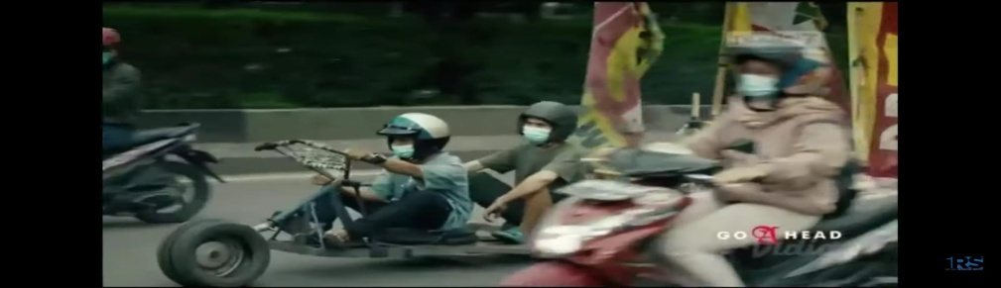
Object | Terlihat pada scene ini dua orang yang sedang berboncengan menaiki kendaraan rakitan atau modifikasi yang tidak sesuai ketetapan Standar Nasional Indonesia (SNI).
Interpretant | Dapat diinterprestasikan bahwa tindakan 2 orang yang menggunakan kendaraan rakitan merupakan perilaku negatif yang tidak taat pada peraturan lalu lintas hingga dapat membahayakan keselamatan dirinya dan penumpangnya. Hal tersebut menunjukkan perilaku negatif yang tidak layak untuk dicontoh dengan mengendarai kendaraan rakitan dapat membahayakan dirinya maupun pengendara lain. Warna dominan pada scene ini adalah warna coklat. Warna coklat digunakan dalam salah satu model tersebut untuk menambah efek kekuatan dari model tersebut.

Sumber: diolah dari data penulis, 2022

Analisis Scene 2

Teknik pengambilan gambar pada adegan nomor dua ini menggunakan teknik pengambilan gambar :

Medium Long Shot (MLS) : gambar diambil dari jarak yang wajar, sehingga jika misalnya terdapat 3 objek maka seluruhnya akan terlihat. Bila objeknya satu orang maka tampak dari kepala sampai lutut.

Eye Level Angle : sudut pandang kamera yang tingginya sejajar dengan tinggi objek, layaknya mata memandang. Eye level angle ini Merupakan sudut pandang standard dan umum digunakan pada teknik pengambilan gambar dengan kamera.

Selective Focus : dimana gambar memiliki latar namun sedikit diburamkan atau dikaburkan.

Over Shoulder : pengambilan gambar dari belakang objek, biasanya objek tersebut hanya terlihat kepala atau bahunya saja. Pengambilan gambar ini untuk memperlihatkan bahwa objek sedang melihat sesuatu atau bisa juga objek sedang bercakap-cakap.

Back Sound / Musik Latar : suara musik yang berlirik “Terpana Aku Terkesima”.

Tabel 3.2 Analisis Scene 2
Sign | 
Object | Terlihat mobil yang sedang mengangkut barang bawaan yang terlalu banyak atau melebihi kapasitas muatan kendaraan kemudian terlihat juga mobil satunya sedang mengangkut barang dan orang diatasnya.
Interpretant | Dapat diinterprestasikan bahwa tindakan 2 supir mobil dengan muatan berlebihan merupakan perilaku negatif yang kurangnya kesadaran dalam mematuhi peraturan lalu lintas yang dapat membahayakan orang lain. Warna dominan pada scene ini adalah warna hitam. Hitam adalah warna dasar yang sangat kuat yang menuntut keseriusan dan rasa hormat. Ini bisa menjadi warna yang mengintimidasi yang juga menunjukkan disiplin. Hitam dapat dikaitkan dengan kekayaan, gaya, kecanggihan, serta keanggunan. Hitam juga dapat terlihat menarik dan bagus dipandang.

Sumber: diolah dari data penulis, 2022

Analisis Scene 3

Teknik pengambilan gambar pada adegan nomor dua ini menggunakan teknik pengambilan gambar :

Long Shot : Teknik ini menggunakan area yang memperlihatkan seluruh bagian subjek tanpa terpotong dengan frame. Teknik ini hanya terfokus pada subjek dengan segala ekspresi dan juga kegiatannya tanpa ada bagian tubuh subjek yang terpotong.

Eye Level Angle : sudut pandang kamera dimana tingginya sejajar dengan tinggi objek, seperti halnya mata memandang. Eye level angle ini Merupakan sudut pandang standard dan umum digunakan pada teknik pengambilan gambar dengan kamera.

Selective Focus : dimana gambar memiliki latar namun sedikit diburamkan atau dikaburkan.

Back Sound / Musik Latar : suara musik yang berlirik “Terpana Aku Terkesima”

Tabel 3.3 Analisis Scene 3
Sign | 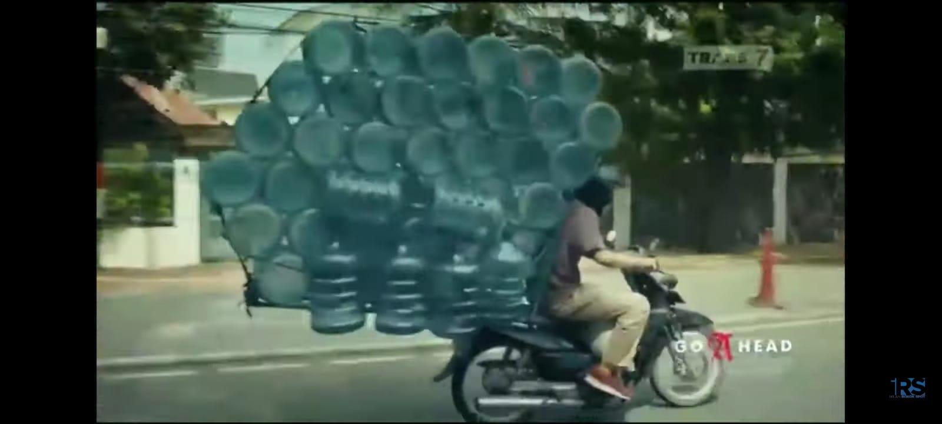
Object | Terlihat seorang pria yang sedang mengendarai sepeda motor yang sedang mengangkut galon yang diikat di kendaraannya yang sangat banyak hingga melebihi muatan motor itu sendiri.
Interpretant | Dapat di interprestasikan bahwa tindakan seorang pria yang mengendarai sepeda motor dengan muatan berlebihan merupakan perilaku negatif yang dapat membahayakan keselamatan bagi dirinya maupun pengendara di sekitarnya. Kurangnya kesadaran untuk mematuhi peraturan lalu lintas. Warna dominan pada scene ini adalah warna coklat digunakan dalam salah satu model tersebut untuk menambah efek kekuatan dari model tersebut.
Sumber: diolah dari data Penulis, 2022

Analisis Scene 4

Teknik pengambilan gambar pada adegan nomor dua ini menggunakan teknik pengambilan gambar :

Medium Long Shot (MLS) : gambar diambil dari jarak yang wajar, sehingga jika misalnya terdapat 3 objek maka seluruhnya akan terlihat. Bila objeknya satu orang maka tampak dari kepala sampai lutut.

High Angle : sudut pengambilan yang diambil dari sudut yang lebih tinggi dari objek dengan posisi kamera tilt down atau menunduk mengarah pada objek.

Selective Focus : dimana gambar memiliki latar namun sedikit diburamkan atau dikaburkan.

Back Sound / Musik Latar : suara musik yang berlirik “Terpana Aku Terkesima”.

Tabel 3.4 Analisis Scene 4
Sign | 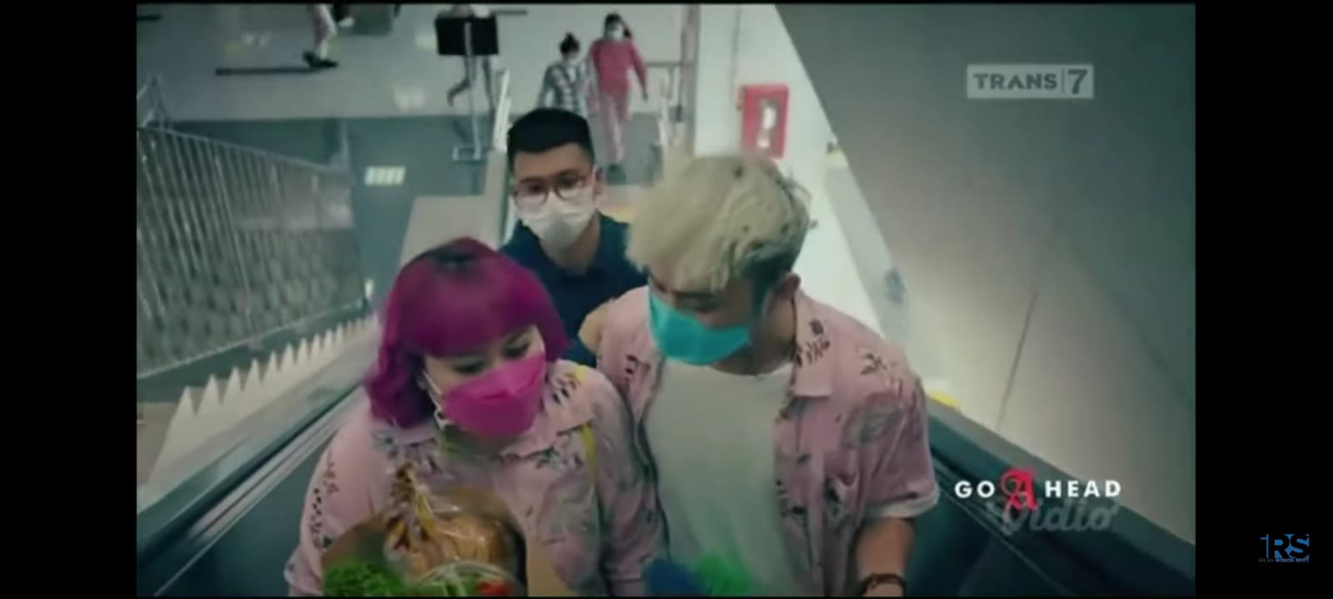
Object | Terlihat pada scene ini seorang pria yang sedang buru-buru menaiki eskalator namun kebingungan saat jalannya dihadang oleh 2 orang yang sedang asik mengobrol sehingga dirinya tidak bisa lewat.
Interpretant | Dapat diinterprestasikan bahwa tindakan menghalangi jalan orang lain. merupakan perilaku negatif yang kurangnya rasa peduli kepada pria yang berada dibelakangnya. Warna pada scene ini lebih dominan ke warna merah muda (pink). Merah muda (pink) adalah warna yang memang identic dengan warna feminine. Selain itu, warna baju merah muda (pink) juga menunjukkan orang-orang yang memiliki perasaan lembut, penuh kasih sayang.
Sumber: diolah dari data Penulis, 2022

Analisis Scene 5

Teknik pengambilan gambar pada adegan nomor dua ini menggunakan teknik pengambilan gambar :

Extreme Long Shot atau Very Long Shot : teknik pengambil gambar yang menampilkan area disekitar objek secara luas dan dapat dikatakan sangat luas. Extreme Long Shot berfungsi dalam menampilkan pesan yang ingin disampaikan melalui area disekitar objek.

Eye Level Angle : sudut pandang kamera dimana tingginya sejajar dengan tinggi objek, seperti halnya mata memandang. Eye level angle ini Merupakan sudut pandang standard dan umum digunakan pada teknik pengambilan gambar dengan kamera.

Selective Focus : dimana gambar memiliki latar namun sedikit diburamkan atau dikaburkan.

Back Sound / Musik Latar : suara musik yang berlirik “Terpana Aku Terkesima”.

Tabel 3.5 Analisis Scene 5
Sign | 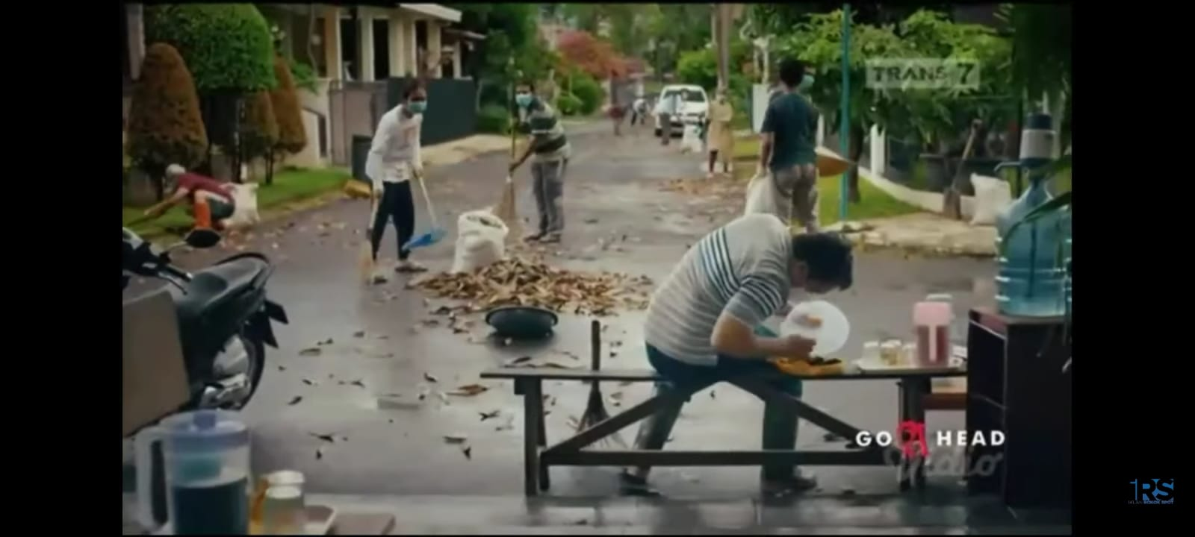
Object | Terlihat pada scene ini seorang pria yang hanya duduk dan makan saat kegiatan gotong royong dan terlihat juga orang-orang sedang melihat perilaku pria tersebut.
Interpretant | Dapat diinterprestasikan bahwa pria yang sedang duduk dan makan. Tidak peduli dengan keadaan sekitar, dan tidak adanya rasa empati terhadap orang lain merupakan perilaku negatif yang menjadi contoh tindakan tidak baik dengan perbuatan tersebut tanpa rasa peduli dengan lingkungan disekitarnya membuat orang lain menjadi risih atau tidak senang atas perilakunya. Warna dominan pada scene ini yaitu warna putih, orang yang sering menggunakan warna putih adalah tipe orang yang menyukai permulaan baru dan berusaha mencapai kesempurnaan.
Sumber : diolah dari data Penulis, 2022

Analisis Scene 6

Teknik pengambilan gambar pada adegan nomor dua ini menggunakan teknik pengambilan gambar :

Long Shot : Teknik pengambilan gambar dari jarak jauh, pada objek manusia dapat menampilkan 2-3 orang dengan menampilkan seluruh badan. Long Shot menampilkan area disekitar objek lebih sempit jika dibandingkan dengan Extreme Long Shot. Long Shot atau Wide Shot berfungsi dalam menyampaikan interaksi objek dengan area disekitar secara lebih leluasa dibanding Extreme Shot Eye

Level Angle : sudut pandang kamera dimana tingginya sejajar dengan tinggi objek, seperti halnya mata memandang. Eye level angle ini Merupakan sudut pandang standard dan umum digunakan pada teknik pengambilan gambar dengan kamera.

Selective Focus : dimana gambar memiliki latar namun sedikit diburamkan atau dikaburkan.

Back Sound / Musik Latar : suara musik yang berlirik “Terpana Aku Terkesima”.

Tabel 3.6 Analisis Scene 6
Sign | 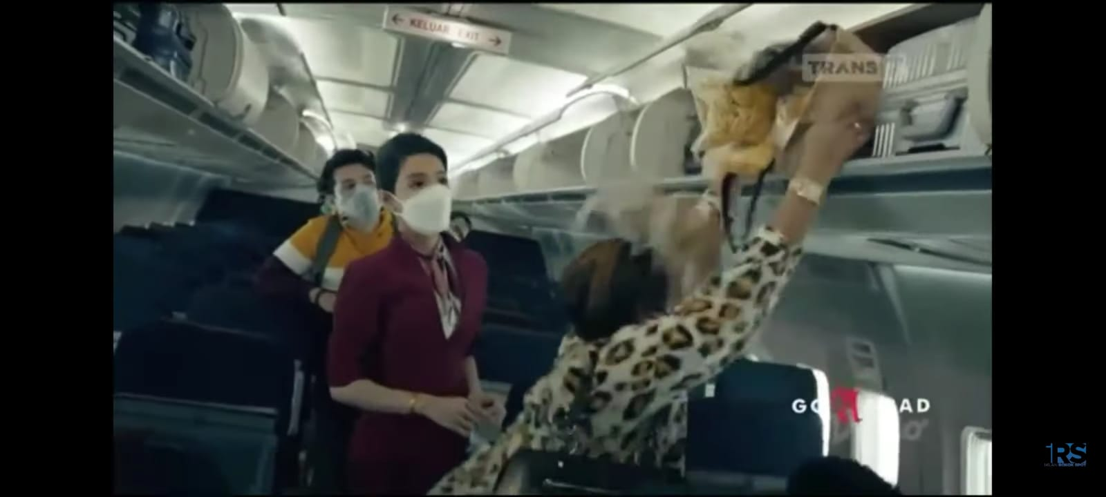
Object | Terlihat dalam scene ini seorang ibu-ibu yang membawa banyak barang yang kemudian ingin mengangkat barang-barangnya ke bagasi pesawat namun justru barang-barangnya berjatuhan dan mengganggu para penumpang lain.
Interpretant | Dapat diinterprestasikan bahwa orang-orang disekitar ibu tersebut tidak peduli dengan keadaan sekitar, dan tidak adanya rasa empati terhadap orang lain. Padahal ibu tersebut kerepotan dengan barang yang dibawaannya yang ingin ditaruh di bagasi pesawat. Warna dominan pada scene yaitu warna merah yang bearti spontan, mudah bergairah, agresif, impulsive, penuh keberanian, dan di saat bersamaan juga melambangkan sensualitas. Memakai pakaian berwarna merah, mengartikan bahwa seseorang yang dapat menarik perhatian.
Sumber: diolah dari data Penulis, 2022

Analisis Scene 7

Teknik pengambilan gambar pada adegan nomor dua ini menggunakan teknik pengambilan gambar :

Long Shot : Teknik ini menggunakan area yang memperlihatkan seluruh bagian subjek tanpa terpotong dengan frame. Teknik ini hanya terfokus pada subjek dengan segala ekspresi dan juga kegiatannya tanpa ada bagian tubuh subjek yang terpotong.

Eye Level Angle : sudut pandang kamera dimana tingginya sejajar dengan tinggi objek, seperti halnya mata memandang. Eye level angle ini Merupakan sudut pandang standard dan umum digunakan pada teknik pengambilan gambar dengan kamera.

Selective Focus : dimana gambar memiliki latar namun sedikit diburamkan atau dikaburkan.

Back Sound / Musik Latar : suara musik yang berlirik “Terpana Aku Terkesima”

Tabel 3.7 Analisis Scene 7
Sign | 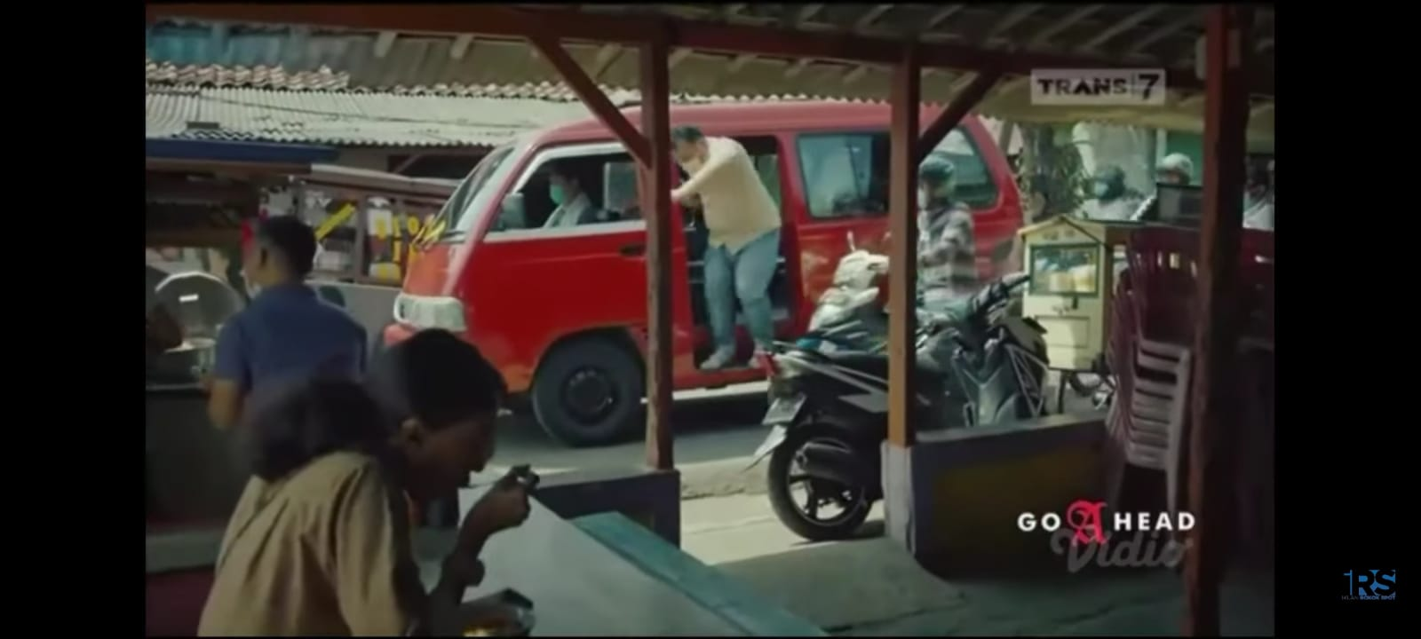
Object | Terlihat pada scene ini para penumpang angkot turun disembarang tempat padahal mobil masih setengah jalan yang belum berhenti. Dan supir angkot justru tidak peduli dengan kondisi jalan yang macet yang disebabkan olehnya.
Interpretant | Dapat diinterpretantkan bahwa para penumpang dan supir angkot tidak peduli dengan keadaan sekitar, dan tidak adanya rasa empati terhadap orang lain merupakan perilaku negatif yang membuat pengendara dibelakang mobil angkotnya merasa kesal dan terganggu. Warna dominan pada scene ini adalah warna. Warna coklat digunakan dalam salah satu model tersebut untuk menambah efek kekuatan dari model tersebut dan warna merah digunakan untuk membawa kesan semangat, menarik, energi, dan kemarahan. Dalam dunia bisnis warna merah juga disebut warna corporate hal ini dikarenakan warna merah mampu memberi kesan professional dan kepercayaan.
Sumber: diolah dari data Penulis, 2022

Analisis Scene 8

Teknik pengambilan gambar pada adegan nomor dua ini menggunakan teknik pengambilan gambar :

Medium Long Shot (MLS) : gambar diambil dari jarak yang wajar, sehingga jika misalnya terdapat 3 objek maka seluruhnya akan terlihat. Bila objeknya satu orang maka tampak dari kepala sampai lutut.

Eye Level Angle : sudut pandang kamera dimana tingginya sejajar dengan tinggi objek, seperti halnya mata memandang. Eye level angle ini Merupakan sudut pandang standard dan umum digunakan pada teknik pengambilan gambar dengan kamera.

Selective Focus : dimana gambar memiliki latar namun sedikit diburamkan atau dikaburkan.

Back Sound / Musik Latar : suara musik yang berlirik “Terpana Aku Terkesima”. Dan dengan ditutup dengan peringatan merokok dan logo A Mild.

Tabel 3.8 Analisis Scene 8
Sign | 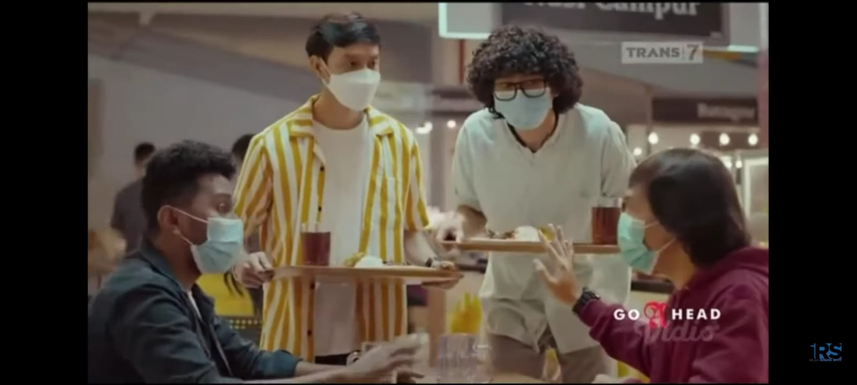
Object | Terlihat pada scene ini dua orang pria yang kebingungan untuk mencari meja untuk makan dikarenakan kondisi yang ramai dan tidak ada meja yang kosong kemudian mencoba untuk meminta meja orang yang telah selesai namun ditolak.
Interpretant | Dapat diinterpretantkan bahwa tindakan dua orang yang menolak untuk memberi tempat duduk kepada orang-orang yang ingin makan di mejanya tanpa peduli dengan keadaan sekitar, dan tidak adanya rasa empati terhadap orang lain merupakan perilaku negatif. Warna dominan pada scene ini yaitu warna putih, orang yang sering menggunakan warna putih adalah tipe orang yang menyukai permulaan baru dan berusaha mencapai kesempurnaan.

(Sumber data : diolah dari data penulis, 2022)

3.3. Analisis Hasil Penelitian

Mengacu pada teori Peirce dimana akan mendapat gambaran “Iklan Rokok” sebenarnya adalah tanda dalam hal ini disebut “Representament” yang menunjuk pada objeknya. Iklan rokok merujuk pada perilaku negatif masyarakat. Pada tahap interpretant akan di dapatkan salah satu penafsiran, peringatan rokok akan membunuhmu” namun tetap saja banyak peminatnya. Seperti yang dinyatakan oleh Peirce terjadi pemaknaan tanda yang tak terbatas, sangat bergantung pada sejauh mana “otonomi individual” atau pengalaman pribadi yang dapat menafsirkan tanda-tanda. Manusia sebagai pemberi makna dan penafsir tanda disini berinteraksi dengan lingkungan sosial budayanya. Rokok pada masyarakat modern yang mengenal dan sering mengkonsumsinya, mengacu pada aspek kehidupan sehari-hari masyarakat. Proses semiosis akan berkembang terus sesuai dengan siapa penafsirnya. Perilaku negatif adalah perilaku atau tindakan yang tidak baik atau tidak terpuji yang memiliki dampak buruk serta dapat merugikan diri sendiri dan orang lain, terutama pada kehidupan masyarakat. Pengaruh lingkungan terhadap perilaku individu dapat berupa kondisi masyarakat, perubahan iklim dan cuaca serta faktor ekonomi individu. Dalam kondisi masyarakat yang baik dan stabil akan berdampak baik pada perilaku seseorang, begitu juga jika kondisi masyarakat yang tidak kondusif akan menimbulkan perilaku yang buruk sebagai bentuk perwujudan dari perasaan dan emosional (IA Lindawati, 2015:22).

Dalam hal ini dapat disimpulkan bahwa perilaku negatif dikatakan seseorang akan dianggap berperilaku negatif atau menyimpang ketika perbuatan dan tingkah lakunya tidak sesuai dan melanggar norma yang ada. Pada kenyataanya sekarang ini, seseorang akan mudah melakukan perilaku negatif terhadap norma yang ada. Bentuk-bentuk pelanggaran terhadap norma itulah wujud dari kemerosotan moral dan akhlak. Perilaku juga sering disebut dengan akhlak atau moral. Tayangan produk iklan rokok a mild versi bukan main full version 60s merupakan tayangan iklan 60 detik yang menayangkan mengenai fenomena perilaku negatif masyarakat yang dapat dipahami bahwasanya perilaku dalam tayangan tersebut tidak patut dicontoh. Peneliti berhasil mengumpulkan scene-scene dalam iklan rokok a mild versi bukan main full version 60s yang mana dalam scene ini terdapat scene yang merepresentasikan perilaku negatif. Namun tidak semua scene dapat diteliti dan diartikan atau dimasukkan sebagai representasi perilaku negatif. Oleh karena itu, peneliti memiliki kriteria-kriteria yang sudah menjadi 8 scene yang mewakili atau merepresentasikan perilaku negatif untuk diterjemahkan berdasarkan teknik pengambilan gambar, latar atau setting yang digunakan serta warna yang digunakan pada setiap scene dan menggunakan analisis semiotika Charles Sanders Peirce untuk mengungkap makna representasi perilaku negatif yang tertanam dalam scene 1, scene 2, scene 3, scene 4, scene 5, scene 6, scene 7, scene 8.

Representasi dalam iklan rokok a mild ini ditampilkan dalam iklan ini yaitu tentang perilaku negatif berupa orang yang tanpa disadari membuat masyarakat disekitarnya merasa terganggu dan kesal. Representasi perilaku negatif yang terlihat pada scene 1, scene 2, scene 3, scene 4, scene 5, scene 6, scene 7, scene 8. Perilaku negatif seperti halnya menggunakan kendaraan rakitan, menggunakan kendaraan dengan muatan berlebihan, menghalangi jalan orang lain, tidak peduli dengan keadaan sekitar, dan tidak adanya rasa empati terhadap orang lain. Perilaku negatif itu bisa diungkapkan melalui berbagai cara seperti melalui kata-kata dan pernyataan, dalam bentuk gerakan dan tindakan. Pemilihan warna yang digunakan sebagai setting latar dan visualisasi gambar pada iklan rokok a mild. Warna tersebut merupakan warna-warna yang memiliki lambang dari arti tersendiri. Warna coklat digunakan dalam salah satu model tersebut untuk menambah efek kekuatan dari model tersebut dan warna merah dalam icon rokok tersebut digunakan untuk membawa kesan semangat, menarik, energi, dan kemarahan. Dalam dunia bisnis warna merah juga disebut warna corporate hal ini dikarenakan warna merah mampu memberi kesan professional dan kepercayaan yang terlihat pada scene 6, scene 7, dan scene 8. Visualisasi warna pada iklan juga menggambarkan bahwa iklan rokok a mild bisa menyadarkan masyarakat untuk tidak melakukan tindakan perilaku negatif tersebut. Tidak itu saja.

Penggunaan simbol dan kata-kata yang dicantumkan dalam iklan rokok a mild memiliki representasi sendiri. Musik dengan lirik “Terpana Aku Terkesima” tentunya musik ini untuk menyadarkan masyarakat atas perilaku negatif yang sering terjadi di kalangan masyarakat serta secara tidak langsung mengkritik masyarakat untuk tidak melakukan perilaku tersebut. Dan peringatan dengan isi “karena merokok, saya terkena kanker tenggorokan. layanan berhenti merokok “tentu untuk mengingatkan kepada masyarakat bahwa merokok tidaklah baik untuk kesehatan. Namun tetap saja banyak konsumen rokok yang membeli produk rokok tersebut meskipun sudah ada keterangan tersebut.
- PENUTUP
4.1. Kesimpulan

Berdasarkan hasil penelitian tentang iklan televisi dengan judul Analisis Semiotika Charles Sanders Peirce Pada Representasi Perilaku Negatif Masyarakat Dalam Tayangan Iklan Rokok A Mild Bukan Main Full Version 60s. Dari segi visualisasi iklan dengan menggunakan metode penelitian deskriptif kualitatif dan teori semiotika untuk mengetahui sign, object, dan interpretant maka penulis menarik kesimpulan:
- Berdasarkan hasil pengamatan diatas, representasi dalam iklan rokok a mild ini ditampilkan dalam iklan ini yaitu tentang perilaku negatif orang yang tanpa disadari membuat masyarakat disekitarnya merasa terganggu dan kesal. Representasi perilaku negatif yang terlihat pada scene 1, scene 2, scene 3, scene 4, scene 5, scene 6, scene 7, scene 8. Perilaku negatif seperti halnya menggunakan kendaraan rakitan, menggunakan kendaraan dengan muatan berlebihan, menghalangi jalan orang lain, tidak peduli dengan keadaan sekitar, dan tidak adanya rasa empati terhadap orang lain. Perilaku negatif bisa diungkapkan melalui berbagai cara seperti melalui kata-kata dan pernyataan, dalam bentuk gerakan dan tindakan.
- Penggunaan simbol dan kata-kata yang dicantumkan dalam iklan rokok a mild memiliki representasi sendiri. Musik dengan lirik “Terpana Aku Terkesima” tentunya musik ini untuk menyadarkan masyarakat atas perilaku negatif yang sering terjadi di kalangan masyarakat serta secara tidak langsung mengkritik masyarakat untuk tidak melakukan perilaku tersebut. Dan peringatan dengan isi “karena merokok, saya terkena kanker tenggorokan. layanan berhenti merokok “tentu untuk mengingatkan kepada masyarakat bahwa merokok tidaklah baik untuk kesehatan. Namun tetap saja banyak konsumen rokok yang membeli produk rokok tersebut meskipun sudah ada keterangan tersebut.
4.2. Saran

Setelah penulis melakukan penelitian terhadap iklan rokok a mild versi bukan main full versions 60s dan menganalisa iklan ini dengan menggunakan Semiotika Charless Sanders Peirce. Saran-saran dari penulis sebagai berikut:
- Bagi pembuat iklan, iklan rokok a mild versi bukan main full versions 60s ini dapat dijadikan sebagai referensi untuk iklan-iklan lain yang ingin mempromosikan produknya terutama produk rokok. Diharapkan produsen iklan dapat lebih berhati-hati dalam memproduksi suatu iklan baik dalam hal penggunaan symbol-symbol, model-model yang memerankan iklan ataupun cerita yang digunakan pada saat mempromosikan iklan tersebut.
- Penelitian selanjutnya dapat mengambil mengenai representasi dalam iklan komersial.
- Saat menonton tayangan iklan di media televisi, sebaiknya khalayak tidak pasif menerima apa saja yang di suguhkan iklan kepada khalayak. Tetapi sebaiknya khalayak harus bersikap lebih kritis dan menilai pesan yang sebenarnya ingin di sampaikan produsen produk iklan tersebut, sehingga khalayak sebagai audiens tidak mudah terpengaruh dan terprovokasi oleh tayangan iklan yang ada di media televisi, sehingga tidak terjadi salah persepsi dalam memahami isi media.

Ucapan Terimakasih
- Bapak Dr. Hendra Alfani, M.I.Kom. Selaku pembimbing I, terima kasih banyak atas bimbingan, bantuan, saran dan pengertiannya yang telah diberikan sehingga penulis dapat menyelesaikan skripsi ini.
- Ibu Merita Auli, M.I.Kom. Selaku pembimbing II, terima kasih banyak atas bimbingan, bantuan, saran dan pengertiannya yang telah diberikan sehingga penulis dapat menyelesaikan skripsi ini.
- Ibu Dra. Umi Rahmawati, M.Si. Selaku Dekan Fakultas Ilmu Sosial dan Ilmu Politik Universitas Baturaja sekaligus penguji penelitian yang telah memberikan masukan dalam penelitian.
- Ibu Dian Novitasari, M.I.Kom. Selaku Pembimbing Akademik penulis.
- Bapak dan Ibu dosen FISIP Universitas Baturaja khususnya Prodi Ilmu Komunikasi yang tidak bisa penulis sebutkan satu per satu, yang telah memberikan bimbingan, arahan, dan dalam pengurusan administasi kuliah serta skripsi ini.

DAFTAR PUSTAKA

Adiati, Lusiana Bunga. 2013. Mitologi "Cantik" Dalam Iklan Media Cetak (Analisis Semiotika Roland Barthes Tentang Mitologi Cantik Wanita Berkulit Gelap Dalam Iklan Revlon). Fakultas Ilmu Komunikasi. Jakarta: Universitas Mercu Buana.

Alex, Sobur. 2003. Semiotika Komunikasi. Bandung: PT Remaja Rosdakarya.

Alfani, Hendra. 2017. Tantangan Idealisme Media Di Era Kapitalisme Global. Mediakom.1(1) https://fikom.gunadarma.ac.id/mediakom/index.php/mediakom/article/view/8

Anwas, M. Oos. 2010. Televisi Mendidik Karakter Bangsa: Harapan dan Tantangan. Pustekkom Kemdiknas.

Aprilia, Tari. 2018. Representasi Nasionalisme Dalam Film (Analisis Semiotika Charles Sanders Peirce Pada Film 3 Srikandi). Skripsi. Baturaja. Universitas Baturaja (tidak dipublikasi).

Ardial, A. 2014. Paradigma dan Model Penelitian Komunikasi. Jakarta:
PT Bumi Aksara.
Barthes, Roland. 2012. Elemen-Elemen Semiologi. Yogyakarta: Jalasutra.
Dewi, Inge Yulistia. 2015. Representasi Nilai-Nilai Pendidikan Karakter Pada Tokoh Yan dalam Film Sebelum Pagi Terulang Kembali (Analisis Semiotika Charles Sanders Peirce). Skripsi. Universitas Sultan Ageng Tirtayasa.
Drajat, Z. 2005. Ketenangan dan Kebahagiaan dalam Rumah Tangga. Jakarta:
Bulan Bintang.

Dwita, Desliana. 2016. Televisi Dan Kepentingan Pemilik Modal Dalam Perspektif Teori Ekonomi Politik Media. Fakultas Ilmu Komunikasi. Riau: Universitas Muhammadiyah Riau.

Fiske, John. 2007. hn. 2007. Cultural and Communication Studies. Yogyakarta: Jalasutra.

Hardjana, A. M. 2003. Komunikasi Intrapersonal & Interpersonal. Yogyakarta: Kanisus.
Https://www.trans7.co.id/about (Diakses : 23 Desember 2021).

Https://cerdasco.com/biro-iklan/ (Diakses : 23 Desember 2021).

Https://peraturan.bpk.go.id/Home/Details/52180/pp-no-19-tahun-2003 (Diakses : 30 Desember 2021).

Http://www.kpi.go.id/download/regulasi/P3SPS_2012_Final.pdf (Diakses : 30 Desember 2021).

Https://hellosehat.com/mental/mental-lainnya/apatis/ (Diakses : 2 Januari 2022).

Lindawati, I A Sri Rahayu Endang. 2015. Hubungan Pola Asuh Orang Tua Dengan Perilaku Sosial Remaja Di Desa Panduman Kecamatan Jilbur Jember. Undergraduate thesis, Universitas Islam Negeri Maulana Malik Ibrahim.

Madjadikara, A. S. (2005). Bagaimana biro iklan memproduksi iklan. Jakarta: PT Gramedia Pustaka Utama.

Moleong, Lexy J. 2006. Metode Penelitian Kualitatif; Edisi Pevisi. Bandung: PT Remaja Rosdakarya.

Morissan. 2010. Periklanan Komunikasi Pemasaran Terpadu. Jakarta: Prenamedia Group.

Morissan. 2010. Komunikasi Pemasaran Terpadu. Yogyakarta: Kencana.

Morissan, Wulandari, A.C., & F.H. 2017. Teori Komunikasi Massa. Bogor: Ghalia Indonesia.

Mustika, Rieka. 2012. Budaya Penyiaran Televisi Di Indonesia. Kementerian Komunikasi Dan Informatik.

Noviani, Ratna. 2002. Jalan Tengah Memahami Iklan. Yogyakarta: Pustaka Belajar.

Novitasari, Dian. 2018. Analisis Mitos Gaya Hidup Dalam Iklan #Ada Aqua Versi Selfie. Mediakom, 2(2), 219-237. https://fikom.gunadarma.ac.id/mediakom/index.php/mediakom/article/view/18.

Nursetyawan, Andrean. 2020. Analisis Semiotika Roland Barthes Pada Iklan Rokok Sampoerna A Mild Edisi “Urusan Lo Urusan Gue Juga” 2020 Di Televisi. Fakultas Ilmu Sosial Dan Ilmu Politik. Ponorogo: Universitas Muhammadiyah Ponorogo.

Nurudin, 2009. “Pengantar Komunikasi Massa”, Rajawali Pers, Jakarta.

Purwanto, Djoko. 2006. Pengantar Ilmu Komunikasi. Jakarta: Erlangga.

Rohim, Syaiful. 2009. Teori Komunikasi. Jakarta: PT Rineka Cipta.

Romli, K. (2016). Komunikasi Massa. Jakarta: PT Grasindo.

Ruslan Rosady. 2010. Metode Penelitian Public Relation dan Komunikasi. Jakarta: PT Raja Grafindo Persada.

Sopianah, Siti. 2010. Analisis Semiotik Terhadap Iklan Susu Bendera Edisi Ramadhan 1430H Di Televisi. Fakultas Ilmu Dakwah dan Ilmu Komunikasi. Jakarta: Universitas Islam Negeri Syarif Hidayatullah.

Sugiono. 2017. Metode Penelitian Kuantiatif, Kualitatif, Dan R&D. Bandung:Alfabeta.

Suprapto, T. (2011). Pengantar Ilmu Komunikasi dan Peran Manajemen dalam Komunikasi. Jakarta: PT. Buku Seru.

Vera, Nawiroh. 2015. Semiotika dalam Riset Komunikasi. Bogor: Ghalia Indonesia.

